

TECNÓLOGO EM REDES DE COMPUTADORES
PROJETO INTEGRADOR ll-B

MATHEUS HENRIQUE DUTRA RANGEL

PROEJTO INTEGRADOR ll-B

VITÓRIA
2021
MATHEUS HENRIQUE DUTRA RANGEL

PROEJTO INTEGRADOR ll-B

Atividade avaliativa apresentada à disciplina de PROJETO INTEGRADOR ll-B do Centro Universitário FAESA, sob tutoria do Lorena Piza.

VITÓRIA
2021
Introdução

O sistema de controle de vendas criado, se baseou numa loja de revenda de carros, possui um menu inicial com três opções de escolha que abrem novos menu, o seguinte programa criado foi pensado para ser utilizado juntamente com banco de dados (MYSQL entre outros) e por isso não foi implementado as alterações dos dados das tabelas que serão mostradas posteriormente.

Tela Inicial
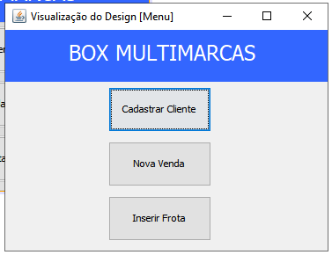
(menu inicial)

Consiste basicamente em 3 botões que podem ser escolhidos e cada um abre uma aba diferente.

Não existe uma ordem específica a ser realizada para utilização do programa, ou seja, pode ser aberta primeiro “Inserir Frota” e após “Cadastrar Cliente” por exemplo.

Botão Cadastrar Cliente

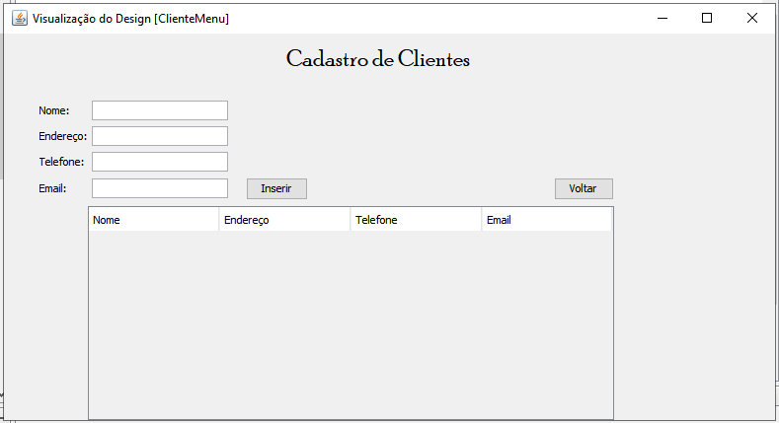
(Cadastro Clientes)

O botão cadastrar cliente, é onde os dados do cliente serão inseridos e mostrado na jTable logo abaixo. Como dito anteriormente estes dados seriam integrado junto a um banco de dados o que nos possibilitaria reutiliza-los em outras jTables em diferentes janelas criadas. Porém não foi realizado visto que fugiria do escopo do trabalho e devido ao prazo de entrega do mesmo.

Inserir Frota

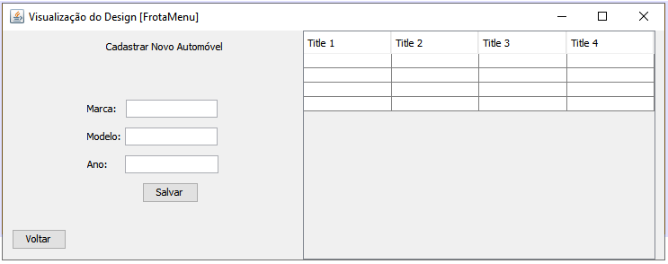
(Inserir Frota)
Ao clicar no botão inserir frota, é mostrada a tela anterior. Tendo a mesma lógica da janela de cadastro de clientes, nesta é possível inserir os dados referentes ao veículo.

Botão Nova Venda

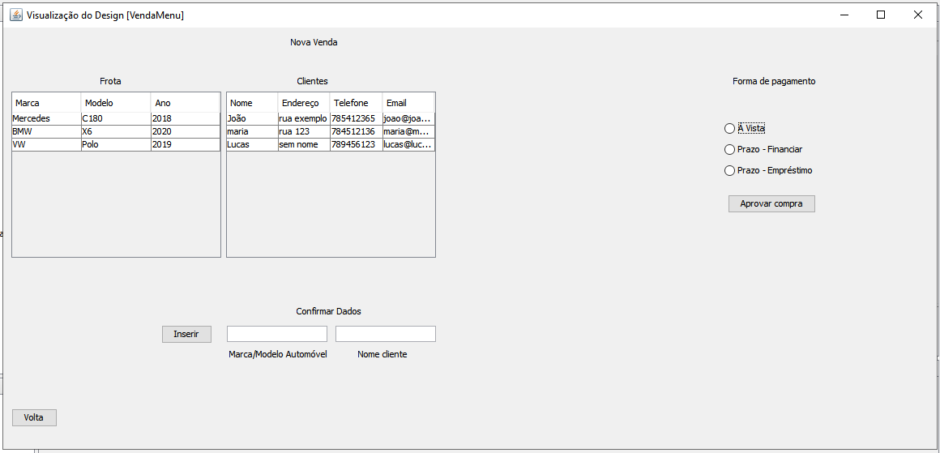

Talvez o menu mais importando do programa, é onde a venda realmente é realizada, mostra as tabelas que poderiam estar interligadas caso fosse utilizado banco de dados, porém estão populadas com itens genéricos a fim de demonstrar a funcionalidade.

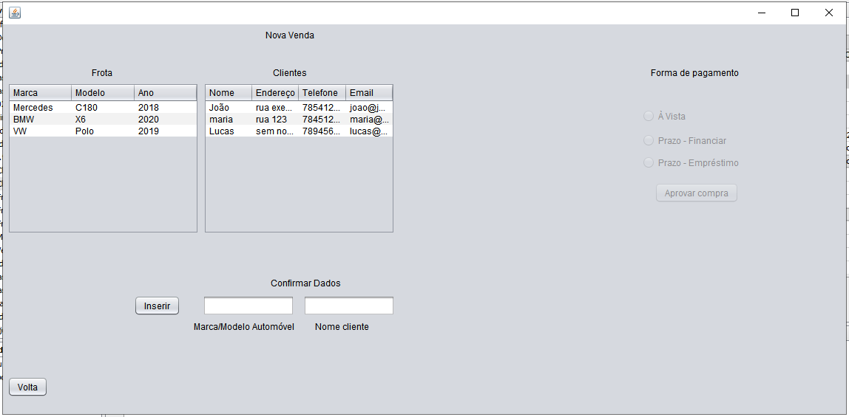
Na foto anterior é possível verificar que os botões refenrentes a forma de pagamento encontram-se desabilitados, de forma a minimizar a presença de erros durante a execução do programa.
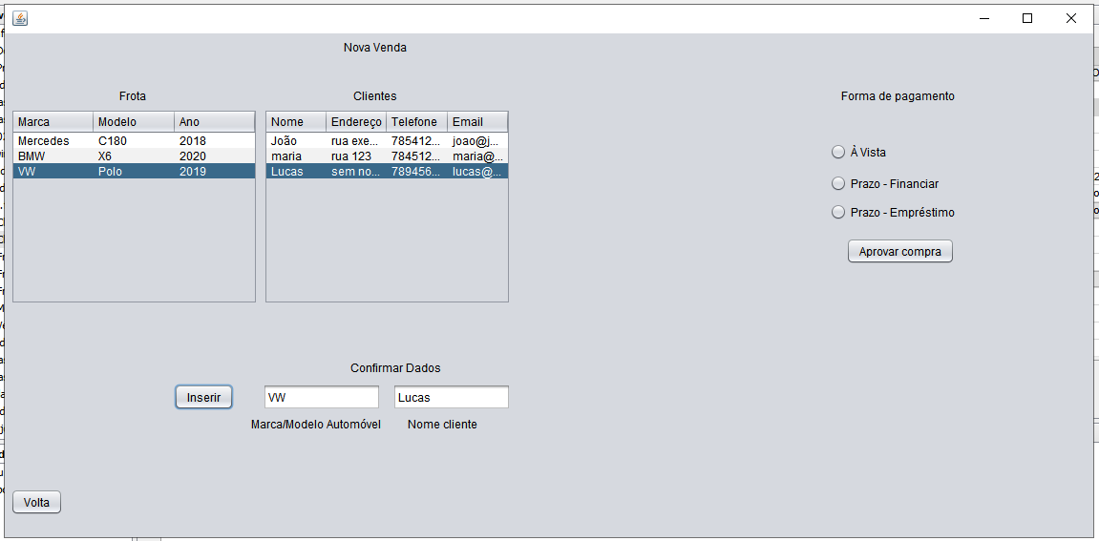

Selecionado o cliente e o veículo requisitado é então mostrado nos jTextField abaixo as opções que foram selecionadas a fim de que seja feita a confirmação dos dados, e só após pressionado o botão inserir é que os botões da forma de pagamento será liberada.

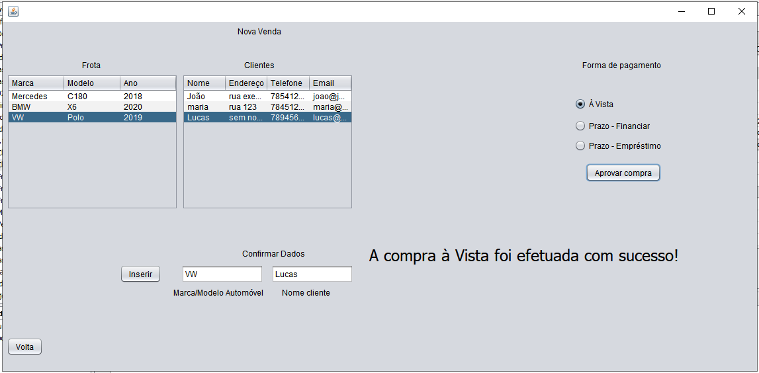
Por fim ao aprovar a compra, uma mensagem será exibida indicando que a compra e seu respectivo tipo de pagamento foi realizado com sucesso, sendo alterado conforme os três tipos de pagamento predefinidos.

Conclusão
Neste trabalho fica evidente que a POO (programação orientada e objeto) é um paradigma de programação que veio para auxiliar e facilitar o desenvolvimento de aplicações tornando-as muito mais modulares e sua criação mais intuitiva, além do fato de ser possível reutilizar bastante linha de código, é visível a uniformidade e organização que se pode atingir ao utilizá-la, e não podemos esquecer a maior segurança no uso dos métodos Getters e Setters, que deixam os atributos raízes impossíveis de serem adulterados.

